财务处关于开通微信公众号的通知

各位师生：
随着财务信息化建设的推进，财务处本着为广大师生服务的宗旨，开通了微信公众号。
使用方法如下：
一、添加微信公众号
在手机微信中搜索公众号“上海中医药大学财务处”，或直接扫描下方二维码添加。
二、绑定个人账户和财务相关信息查询
1、首次查询需绑定个人账户。点击“财务查询”菜单下的任一查询菜单。
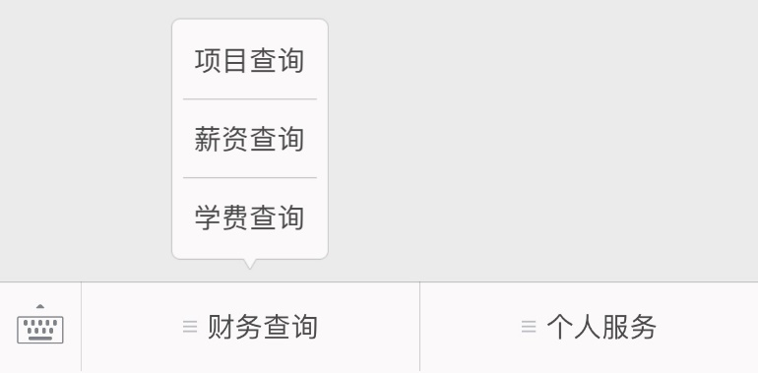
2、输入个人信息：
账号：4位工号/完整学号
密码：和电脑端登录密码一致（初始密码为身份证后6位）
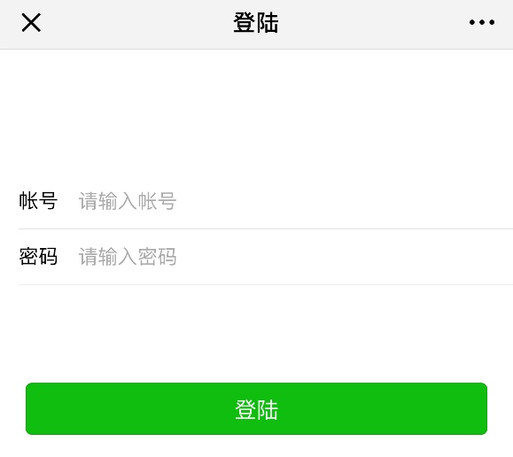
3、点击登录即可查询。
三、功能说明
目前，财务处公众号已经开通经费项目查询、薪资查询、学费查询功能和财务相关信息推送，未来还将按需求开放更多功能，敬请期待。
四、解除绑定
点击主界面下方“个人服务—解除绑定”可以解除个人信息的绑定。解除绑定后将不能查询到财务相关信息。
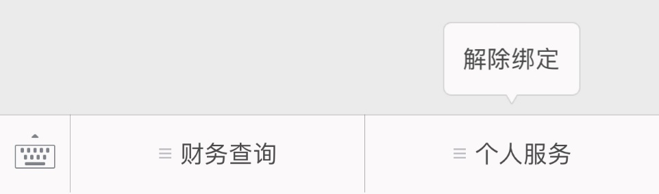

特此通知，请师生们相互转告。
如有意见及建议，或需进一步咨询、了解，欢迎联系财务处。
联系人：江老师
电话： 51322011
财务处
2018年9月10日

